Gdzie kupić broń i części do broni?
Zastanawiasz się w którym sklepie kupić broń oraz części do broni? Zachęcamy do przeczytania naszego artykułu, aby dowiedzieć się więcej na ten temat.

Broń i części - Oferta od sklepu myśliwskiego Knieja
Knieja oferuje szeroki wybór broni oraz części dla strzelców oraz myśliwych. Wśród usług znajdziecie, również profesjonalne doradztwo. Dobierz broń sportową lub myśliwską do swoich potrzeb niezależnie od stopnia zaawansowania znajdziesz w tym sklepie coś dla siebie. Do zakupu broni lub amunicji wymagane jest okazania odpowiedniego zezwolenia obowiązującego na terenie naszego kraju.

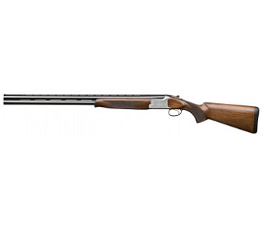
Jakie części oraz broń znajdziesz w sklepie myśliwskim Knieja?
Wśród broni i części znajdziecie takie komponenty jak: broń śrutową, tłumiki, broń kulową, broń bocznego zapłonu, osady do broni, montaże do broni, pistolety i wiele więcej. Jest to nowoczesny sprzęt produkowany przez znane na całym świecie firmy m. in. Browning czy Winchester.
Co wyróżnia oferowaną przez sklep Knieja broń?
Oferowana broń przez sklep myśliwski Knieja jest solidna, precyzyjna, oraz bardzo wytrzymała. Warto, również zaznaczyć, że jest to broń wygodna oraz bezawaryjna. Dzięki niej polowania staną się bardziej efektywne. Zapraszamy do sprawdzenia więcej szczegółów na stronie Knieja.

